# 机电工程学院实验室安全应急预案

2023年1月

# 机电工程学院实验室安全应急预案

**前言**

为了确保机电工程学院师生生命与财产安全、实验室设备、设施安全，保障学院正常教学、科研工作秩序。及时、妥善地处置突发安全事故，建立“信息畅通、反应快捷、处置有方、责任明确”的学院实验室安全事故应急机制。根据有关法规、政策，结合我院实际情况特制定本应急预案。

## 一、应急领导小组

组长：章健、王丕琢

成员：季德生 邢鲁超 李家兴 钟轶宁 游文涛 黄晓明

刘敬 魏德宸 孙胃涛 牛得学 冯川 龙秀慧 王国明

## 二、主要工作职责与分工：

1、加强管理，预防为主，防止火灾、机器伤人、断水断电等突发事故在学院实验室内发生，保证实验教学、科研工作的顺利进行。定期进行实验室安全稳定、卫生、减灾的宣传教育工作，提高师生的安全、卫生、自救知识水平，并适时进行应急演练，提高师生自我保护和应急能力。

2、建立学院领导、实验室管理人员、任课教师、学生共同参与的安全稳定、卫生、减灾监测报告网络，做到早发现、早报告、早处理。

3、学院实验室发现或接到事故报告时，应急领导小组及成员在第一时间赶赴现场进行处理，并同时向上级及相关部门报告现场情况。

4、依据国家有关规定，对事件坚持实事求是，尊重科学，依法处置的原则，及时展开调查，查清事实，查明原因，限期报结。

5、切实做好善后工作，消除各种不安全因素，维护学院实验室安全稳定。

6、应急小分队在领导小组领导下开展工作，各成员在紧急情况下起应急处理作用。

应急领导小组各人员具体职责分工见表1：

**表1.应急领导小组各人员分工**

|  |  |  |  |  |
| --- | --- | --- | --- | --- |
| **姓名** | **职位** | **分担职责** | **共有职责** | **联系方式** |
| **章健** | **院长** | **对学院实验室安全负第一责任，确定实验室管理整体方向，确保相关工作人员思想正确、工作积极** | **学院实验室发现或接到事故报告时，应急领导小组及成员在第一时间赶赴现场进行处理** | **18205443816** |
| **王丕琢** | **党委书记** | **对学院实验室安全负第一责任，给实验室安全相关管理人员进行思想指导，确保其思想正确、工作积极** | **13455768296** |
| **季德生** | **实验室主任** | **对实验室安全负直接责任，确定实验室安全管理具体实施方案与实验室管理人员具体分工，定期组织实验室管理人员进行实验室安全巡查，组织实验室安全培训** | **13561528384** |
| **游文涛** | **安全员** | **负责机电工程学院特种设备复材真空热压固化仓——热压罐的操作、维护、年检等工作。** | **17854322438** |
| **魏德宸** | **安全员** | **负责每天对航空研究院所属实验室相关安全、消防等设备的检查以及安全隐患的排查，并记录汇报相关情况** | **18366832976** |
| **李家兴** | **实验室管理员** | **负责工训及航空楼航空专业实验室日常卫生、安全检查、协助安全员对安全隐患进行统计排查** | **17854308306** |
| **邢鲁超** | **实验室管理员** | **负责工训楼车辆专业相关实验室日常卫生、安全检查、协助安全员对安全隐患进行统计排查** | **18265771268** |
| **钟轶宁** | **实验室管理员** | **负责工训楼机械专业相关实验室日常卫生、安全检查、协助安全员对安全隐患进行统计排查** | **18842688761** |
| **黄晓明** | **科研实验室**  **负责人** | **负责飞行器制造研究所及飞行器创新设计203相关实验室日常卫生、安全检查、协助安全员对安全隐患进行统计排查** | **18306490081** |
| **魏德宸** | **科研实验室**  **负责人** | **负责航空工程技术研究院工训303相关实验室日常卫生、安全检查、协助安全员对安全隐患进行统计排查** | **18366832976** |
| **刘敬** | **科研实验室**  **负责人** | **负责航空结构件表面工程重点实验室工训304相关实验室日常卫生、安全检查、协助安全员对安全隐患进行统计排查** | **18754309283** |
| **孙胃涛** | **科研实验室**  **负责人** | **负责航空材料加工成型实验室工训305相关实验室日常卫生、安全检查、协助安全员对安全隐患进行统计排查** | **18840840537** |
| **牛得学** | **开放实验室**  **负责人** | **负责机电产品创新实验室工训206、207相关实验室日常卫生、安全检查、协助安全员对安全隐患进行统计排查** | **13475082287** |
| **冯川** | **开放实验室**  **负责人** | **负责人工智能实验室工训204相关实验室日常卫生、安全检查、协助安全员对安全隐患进行统计排查** | **13581150737** |
| **龙秀慧** | **开放实验室**  **负责人** | **负责金相实验室工训208相关实验室日常卫生、安全检查、协助安全员对安全隐患进行统计排查** | **13515430127** |
| **王国明** | **开放实验室**  **负责人** | **负责三维数字化创新实验室工训205相关实验室日常卫生、安全检查、协助安全员对安全隐患进行统计排查** | **18769676996** |

## 报告方式和时间要求：

教师（学生）→实验室主任→学院主要负责人→学校上级领导（部门）。学生在实验室中发生的突发事件，现场第一处置人员为当堂的任课教师或发现事故教师，并在处置的同报告给实验室主任，特别紧急、重大事件应立即报告学院主要负责人。

学院分管领导和实验室主任接报后立即组织应急小组成员赶赴现场接管现场处置，并在30分钟以内向本学院领导和学校上级部门报告，4小时内书面报告；严禁瞒报、迟报、不报；对因此而造成损失和影响的，要严肃追究相关责任人责任（经济、法律）。

## 四、其他要求

领导小组人员应保持24小时通讯畅通。在应急事件处理中，学院应急小组成员和全体教职工都应服从学校领导统一指挥执行工作任务；对不能按时到位，认真履行职责的，给予相应的行政和纪律处分。

## 五、各类事故应急预案：

### （一）火灾事故应急预案

1.如果是局部可控火情，由发现教师使用灭火器扑灭，并迅速让学生离开实验室并报告给实验室管理人员。

2.如果是大面积不可控火情，现场发现者（必须是教师）采取切断电源、燃油等紧急安全措施，避免继发性危害，并立刻让学生离开实验室。且拨打“119”电话报警，报告实验室主任，实验室主任报告学院分管领导和学校上级领导部门。

3.学院应急领导小组要在第一时间亲临现场并组织教职员工开展救人和灭火工作。并在消防队伍到现场后，配合消防队伍组织救人和灭火抢险。

4.全力组织人员疏散和自救工作，按照平时消防演练逃生的线路迅速疏散。配合有关医疗部门和医疗机构妥善安置伤病员。采取有效的隔离措施，防止大火蔓延。及时采取人员疏散、封锁现场、转移重要财物等必要措施，注意人员、财产安全。

5.划出警戒范围，严禁其他车辆和有关人员进入着火现场，以免发生不必要的伤亡，同时也为火灾扑灭后的调查起火原因提供有力证据。如有伤者要及时送往医院救治，如学生受伤，要及时通知家长。解决好师生等受灾人员的安置问题。

6.配合消防部门调查事故原因，维持秩序。

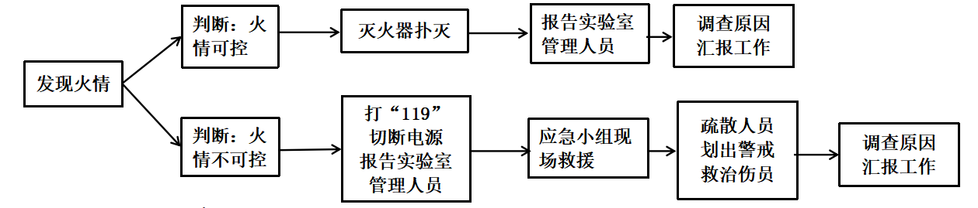

图1 火灾事故应急预案流程

### （二）实验室触电事故应急预案

1.应先切断电源或拔下电源插头，若来不及切断电源，可用绝缘物挑开电线。在未切断电源之前，切不可用手去拉触电者，也不可用金属或潮湿的东西挑电线。

2.触电者脱离电源后，应就地仰面躺平，禁止摇动伤员头部。并迅速报告实验室主任，实验室主任迅速反映给学院分管领导。

3.应急领导小组快速组织人员到现场救援，并同时向学校上级领导部门反映。

4.检查触电者的呼吸和心跳情况，呼吸停止或心脏停跳时应立即施行人工呼吸或心肺复苏，并尽快联系医疗部门救治。

5.维持秩序，配合相关部门调查触电事故原因。

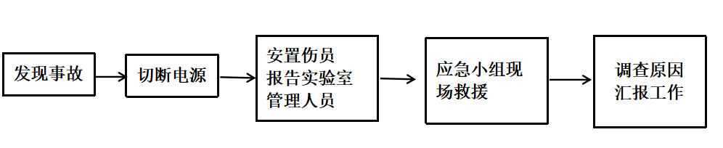

图2 实验室触电事故应急预案流程

### （三）实验室机器伤人事故应急预案

1.应先切断电源或拔下电源插头，若来不及切断电源，可先转移受伤学生，避免学生受到再次伤害。可使用纱布酒精等给受伤学生进行简单包扎治疗。

2.发现事故人立即报告实验室主任，实验室主任迅速反映给学院分管领导。

3.学院分管领导迅速指挥应急领导小组成员去现场救助，并同时向学校上级部门反映。

4.根据学生伤情类型和等级采取治疗措施，并尽快联系医疗部门救治。

5.维持秩序，配合相关部门调查机器伤人事故原因。

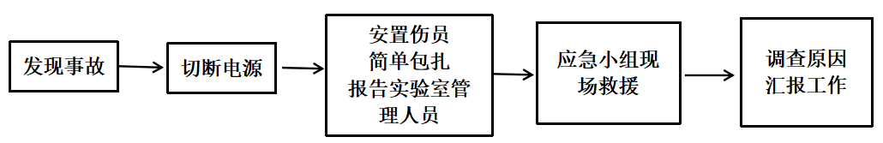

图3 实验室机器伤人事故应急预案流程

### （四）实验室突发断水断电事故应急预案

1.由发现人员迅速报告给实验室主任，实验室主任迅速组织实验室管理人员排查断水、断电原因。查看是否有短路、线路破坏、水管破漏等现象。

2.如不能快速解决问题，应及时联系相关物业后勤等管理部门，同时向学院分管领导反映。

3.如长时间未解决或学院内无法自行解决，则要上报学校上级领导部门，由学校组织相关人员奔赴现场，解决问题。

4.维持秩序，协助相关部门调查事故原因。

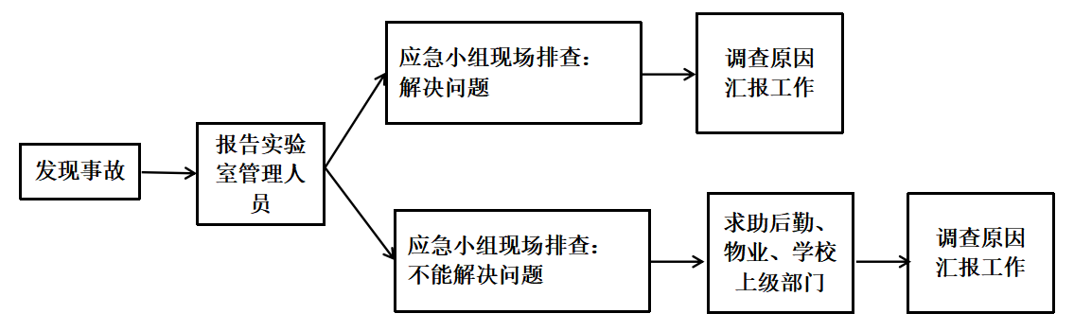

图4 实验室突发断水断电事故应急预案流程

### （五）自然灾害（雷电、汛情、地震、气象等）致使机器大面积故障应急预案

1.发现事故，首先切断电源并立即向实验室管理部门汇报情况。

2.实验室管理人员，立即反应给学院分管领导和学校上级领导部门。并组织应急小组人员去现场维修。如灾害情况严重，应立即组织人员撤离。

3.如短时间不能解决问题，尽快联系专业维修人员。

4.保护现场，标记现场位置，协助上级部门进行灾害调查与鉴定。并监控险情，关注事态发展。

5.做好伤患人员的慰问工作，并及时与伤患人员家属取得联系，做好对家属的安抚解释工作。

6.调查事故原因，汇报工作，做好灾后重建工作。

图5 自然灾害致使机器大面积故障事故应急预案流程

### （六）实验室传染病疫情应急预案

1.在学院实验室内发现新冠、风疹、流脑、麻疹、流感等传染性疾病传染病的学生或教职工，或在大型疫情期间出现头晕、发热等身体不适症状，立即反映给实验室管理人员。

2.实验室人员反映给学院分管领导，迅速组织应急领导小组对现场进行隔离保护，并立即拨打“120”电话，送定点传染病医院诊治。

3.上报给学校上级领导部门发现传染病人后，迅速向全体师生公布病情感染源及其采取的防护措施，让广大师生了解情况，安定人心，维护学校稳定。

4.对传染病病人所在班级教室或办公室及所涉及的公共场所进行消毒，对与传染病人密切接触的学生、教职工进行隔离观察，并做好人员登记。防止疫情扩散，迅速切断感染源。

5.传染病人在医院接受治疗时，禁止任何同学、同事前往探望。如传染病烈性感染，请示政府和教育部门，决定是否实行全校停课。并采取一切有效措施，迅速控制传染源，切断传染途径，保护易感人群。密切配合疾控中心进行疫情处理和流行病学调查，对传染病人到过的场所、接触过的人员，以及患者的家庭成员、邻居同事、同学进行随访，并采取必要的隔离观察措施。

6.调查传染病出现原因，汇报工作。

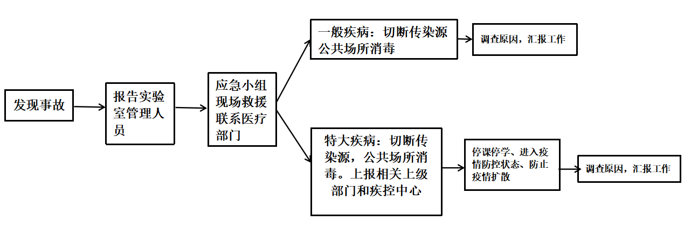

图6 实验室传染病疫情事故应急预案流程

## 六、事故调查与处理

1.在事故应急响应终止后，学院应急领导小组配合上级部门对事故进行调查。

2.事故部门应在事故调查结束后三日内上交书面报告，主要包括事故发生的时间、地点、伤亡情况、经济损失、发生事故的原因及相关责任人员情况等。

3.根据调查结果，对人为原因造成实验室安全事故的部门或人员，将根据情节轻重和后果严肃处理。违反法律、法规的依法追究有关当事人法律责任。